U skladu s člankom 84. Zakona o proračunu (Narodne novine br. 144/21), te čl. 42 Pravilnika o polugodišnjem i godišnjem izvještaju o izvršenju proračuna i financijskog plana (Narodne novine br. 85/23), ravnateljica Dječjeg vrtića Radost, Braće Radić 10, Jastrebarsko, uz Godišnji izvještaj o izvršenju financijskog plana Dječjeg vrtića Radost za 2023. donosi:

OBRAZLOŽENJE GODIŠNJEG IZVJEŠTAJA O IZVRŠENJU
FINANCIJSKOG PLANA DJEČJEG VRTIĆA RADOST ZA 2023. GODINU

Godišnji izvještaj o izvršenju financijskog plana sadrži opći dio, posebni dio, obrazloženje i posebne izvještaje.

Opći dio godišnjeg izvještaja o izvršenju financijskog plana sadrži:

- Sažetak Računa prihoda i rashoda i Računa financiranja

- Račun prihoda i rashoda

-Račun financiranja

U navedenim se izvještajima prati kroz indeks postotaka odnos ostvarenja prethodne godine u odnosu na tekući plan ili izvorni financijski plan odnosno rebalans, te odnos izvršenja tekuće i prethodne godine.

Račun prihoda i rashoda iskazan je prema ekonomskoj klasifikaciji i izvorima financiranja, a rashodi dodatno još i prema funkcijskoj klasifikaciji.

U izvještajima se iznosi izvršenja prethodne i tekuće godine iskazuju do razine odjeljka, a izvorni plan, rebalans i tekući plan do razine skupine ekonomske klasifikacije i izvora financiranja.

Dječji vrtić Radost nema iskazan Račun financiranja budući se nije zaduživao.

Posebni dio godišnjeg izvještaja o izvršenju financijskog plana iskazan je po programskoj klasifikaciji na način da je prikazan program podijeljen na sve aktivnosti prema ekonomskoj klasifikaciji i izvorima financiranja prema metodologiji kakva je primijenjena i u općem dijelu godišnjeg izvještaja o izvršenju financijskog plana.

Sukladno odredbama Pravilnika o polugodišnjem i godišnjem izvještaju o izvršenju proračuna i financijskog plana, Dječji vrtić Radost obvezan je uz Obrazloženje izraditi Poseban izvještaj o stanju potraživanja i dospjelih obaveza te o stanju potencijalnih obaveza po osnovi sudskih sporova.

Obrazloženje godišnjeg izvještaja o izvršenju financijskog plana sastoji se od općeg i posebnog dijela.

- OPĆI DIO

U odnosu na tekući plan Dječjeg vrtića Radost za 2023. godinu ostvareno je 99,87 % ukupno planiranih prihoda te 98,98 % ukupno planiranih rashoda.

Usporedbom izvršenja prethodne i tekuće godine utvrđen je ukupni porast rashoda za 7,41% te prihoda za 8,38%.

Na kraju 2022. godine ostvaren je višak prihoda i primitaka nad rashodima u iznosu od 25.635,45 EUR. U tekuću proračunsku godinu prenesen je navedeni višak prihoda koji je temeljem Odluke o raspodjeli rezultata, usvojene od strane Upravnog vijeća dana 19. lipnja 2023. godine, raspoređen u 1. Izmjenama i dopunama Financijskog plana Dječjeg vrtića Radost za 2023. za financiranje nedostatno planiranih rashoda koji se nisu mogli predvidjeti.

Sukladno odredbi čl.44. st.2. Pravilnika o polugodišnjem i godišnjem izvještaju o izvršenju proračuna i financijskog plana, stanje novčanih sredstva na žiro-računu Dječjeg vrtića Radost na početku proračunske godine iznosilo je 66.240,08 EUR, a na kraju 43.523,34 EUR.

Izvor općih prihoda i primitaka koji se odnosi na prihode iz nadležnog proračuna (Grada Jastrebarskog) ostvaren je u odnosu na plan 99,36%. U odnosu na prethodno razdoblje iz nadležnog proračuna ostvareno je 9% više prihoda.

Vlastiti prihodi ostvareni su 94,16% u odnosu na tekući plan za 2023. i odnose se na najam prostora udruge "Naučimo puno" za kraći program učenja engleskog jezika izvan redovnog programa. U odnosu na prethodno razdoblje, u 2023. godini iz ovog izvora ostvareno je 65,55% više prihoda radi povećanog broja prisutne djece i većeg broja susreta, o čemu ovisi visina naknade koja se naplaćuje za ovu vrste prihoda.

Izvor pomoći ostvaren je s 99,56%, a odnosi se na prihode od Ministarstva znanosti i obrazovanja koji su ostvareni u skladu s planiranim iznosima. Za iznos ostvarenih prihoda od MZO-a u iznosu od 16.925,80 EUR izvršeni su rashodi u istom iznosu, s obzirom da se dodijeljena sredstva pravdaju MZO-u putem periodičnih izvještaja.

Krajem 2023. godine ostvarene su donacije u višem iznosu od planiranog jer je od strane Upravnog vijeća dana 13.12.2023.prihvaćena dodatna neplanirana donacija pročistača zraka vrijednosti 800,00 EUR koju je doniralo trgovačko društvo Elektrokovina Lighting d.o.o. koje je ranije već doniralo jedan takav uređaj koji je bio uvršten u tekući plan. Sukladno čl. 52.-53. Zakona o proračunu, uplaćene i prenesene, a manje planirane pomoći, donacije i prihodi za posebne namjene mogu se izvršavati iznad planiranih iznosa do visine uplaćenih, odnosno prenesenih sredstava.

Prihodi za posebne namjene koji se odnose na prihode od roditelja ostvareni su 101% i posljedica su naknadnog upisa djece tijekom 2023. godine koja na početku pedagoške godine 2023/2024 nisu napunila godinu dana života.

Ukupni rashodi poslovanja viši su u odnosu na prethodnu godinu za 7,41%, dok su u odnosu na tekući plan izvršeni s indeksom od 98,98%.

Rashodi za zaposlene izvršeni su u iznosu od 1.803.190,42 EUR, što čini 99,34% godišnjeg plana na toj poziciji te su navedeni rashodi povećani za 8,58% u odnosu na isto razdoblje prošle godine. Razlog povećanja nalazi se u promjeni koeficijenata koji su stupili na snagu u srpnju 2022. godine te osnovica za izračun plaća radnika temeljem kolektivnog ugovora te se od 01.04.2023. nadalje primjenjuje osnovica iz XIII. Aneksa Kolektivnog ugovora koja iznosi 902,08 EUR.

Materijalni rashodi izvršeni su u iznosu od 421.889,43 EUR, čime je realizirano 97,71% planiranih rashoda na ovoj skupini. U 2023. godini odnosu na 2022. godinu, izvršeno je 8.079,00 EUR manje materijalnih rashoda.

Financijski rashodi izvršeni su u iznosu od 2.740,99 EUR i 14% su viši od ukupno planiranih financijskih rashoda za 2023. godinu. U odnosu na prošlu godinu, navedeni rashodi povećani su za 4%. Obzirom da se ovi rashodi financiraju iz izvora prihoda za posebne namjene, sukladno čl. 52.-53. Zakona o proračunu, uplaćeni i preneseni, a manje planirani prihodi za posebne namjene mogu se izvršavati iznad planiranih iznosa do visine uplaćenih, odnosno prenesenih sredstava.

Naknade građanima i kućanstvima odnose se na rashode za pomoćnike djeci s teškoćama koje su izvršene u iznosu od 34.310,20 EUR i čine 92,73% planiranog iznosa na ovoj skupini rashoda. U odnosu na izvršenje protekle godine, navedeni rashodi viši su za 39,02%, što je posljedica povećanja potrebe za dodatnim angažiranjem pomoćnika radi povećanja broja djece s teškoćama kojima je dodijeljen pomoćnik te promjene u načinu obračuna naknadi za rad pomoćnika na način da se naknada određuje temeljem visine studentske satnice.

Skupina Ostali rashodi uvedena je u rebalans i tekući plan zbog potrebe evidentiranja naplaćene kazne sanitarnog inspektora koja je izrečena radi nakupljanja vlage u prostoriji praonice posuđa u objektu Radost 1, koje prošle godine nije bilo, te stoga izvršenje na ovoj poziciji u tekućoj godini iznosi 100% plana.

Rashodi za nabavu nefinancijske imovine značajnije odstupaju u odnosu na isto razdoblje prethodne godine jer su za 13.397,28 EUR viši nego u 2022. godini. Na kraju 2023. godine realizirano je 3,44% više od planiranog iznosa na ovoj poziciji tekućeg plana. Navedeno je bilo potrebno iz razloga što je u tekućem razdoblju otkupljeno vozilo Renault Kangoo (ZG7689GU), budući je istekao ugovor o leasingu te je automobil postao vlasništvo vrtića. Također, nabavljena je napa za odvod pare iz stroja za pranje suđa kako bi se mogao sanirati prostor praone posuđa u objektu Radost 1 te je osim navedenog, bilo potrebno zamijeniti dotrajalu profesionalnu sušilicu rublja, transportna kolica za prijevoz hrane, ležajeve za odmor djece i sl.

Prikaz ostvarenja prihoda i rashoda za 2023. godinu, stanje prenesenog viška iz prethodne godine te prijenos viška u sljedeće razdoblje

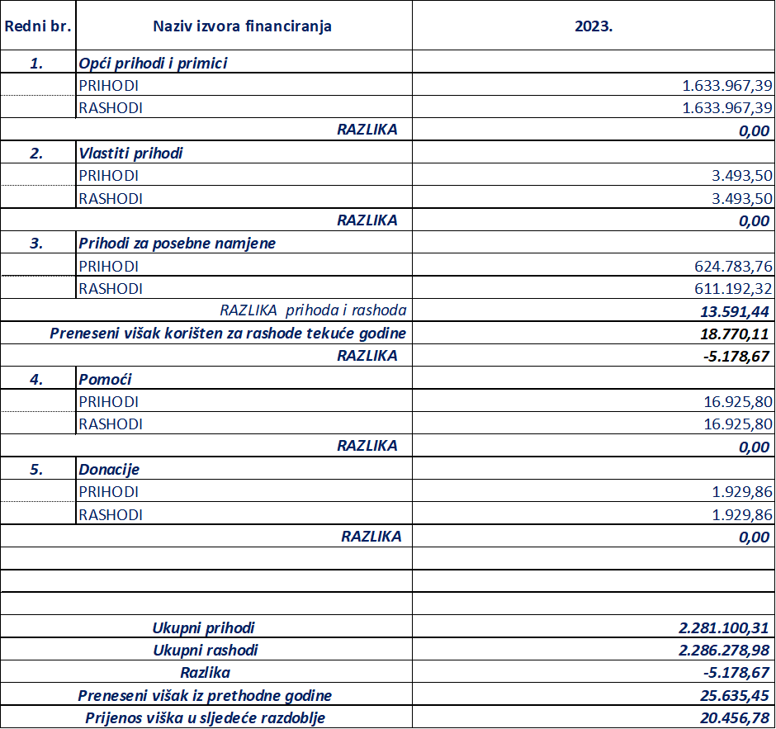

- POSEBNI DIO
Program 3004 Predškolski odgoj podijeljen je na dvije aktivnosti; Aktivnost A300401 Dječji vrtić i jaslice i Aktivnost A300404 Razvoj inkluzivnog predškolskog modela. Sukladno Planu nabave, pozicije Financijskog plana praćene su po projektima.
Aktivnost A300401 Dječji vrtić i jaslice obuhvaća prihode i rashode potrebne za održavanje redovnog desetosatnog programa vrtića i jaslica, alternativnog programa prema koncepciji Marie Montessori, zatim programa za darovitu djecu rane i predškolske dobi te programa predškole čija se provedba temelji na čl. 15 a Zakona o predškolskom odgoju i obrazovanju (NN 10/97, 107/07, NN 94/13,98/19, 57/22).
U aktivnost A300404 Razvoj inkluzivnog predškolskog modela uključeni su prihodi i rashodi povezani s stručnim usavršavanjem djelatnika uključenih u rad s djecom s teškoćama, te rashodi za materijal potreban u radu s djecom s teškoćama koji su financirani od strane Ministarstva znanosti i obrazovanja, te rashodi pomoćnika za rad s djecom s teškoćama koje financira nadležni proračun.
Provedbom programa 3004 Predškolski odgoj ostvareni su ciljevi povećanje stručnosti zaposlenika i materijalnih uvjeta rada, prepoznavanja potencijalno darovite djece i poticanje cjelovitog razvoja njihovih potencijala, osigurano je svakom djetetu sudjelovanje u programu predškole godinu dana prije polaska u osnovnu školu, te je stvarano inkluzivno okruženje za uključivanje djece s teškoćama u razvoju u redovan program. U redovni program integrirana su djeca s teškoćama od kojih dvanaesetero ima podršku pomoćnika.
Cilj povećanja kvalitete i stručnosti zaposlenika, ostvaren je sudjelovanjem djelatnika na stručnim seminarima (uživo i on-line), što je rezultiralo boljom kvalitetom usluge koju ustanova pruža.
Financijski i nefinancijski ciljevi:
Pokazatelj uspješnosti financijskih ciljeva su:
-izvršenje ukupnog plana prihoda s 99,87%,
-realizacija plana po sljedećim izvorima;
-pokriće troškova te ulaganje u kadrove, prostor i opremu.
Pokazatelj uspješnosti nefinancijskih ciljeva su: kvaliteta odgojno obrazovnog rada, praćenje potreba korisnika, iskorištenost kapaciteta, valorizacija procesa i programa te učinkovitost.

U Jastrebarskom, 30.01.2024.

KLASA: 400-03/24-01/02
URBROJ: 238-12-66-04-24-01

Ravnateljica
dr.sc.Jadranka Stojković

DJEČJI VRTIĆ RADOST
JASTREBARSKO
BRAĆE RADIĆ 10
KLASA: 400-03/24-01/02
URBROJ: 238-12-66-04-24-01

U Jastrebarskom, 30.01.2024.

Sukladno odredbi članka 76. i 85. Zakona o proračunu (Narodne novine br.144/21) i članka 50. Pravilnika o polugodišnjem i godišnjem izvještaju o izvršenju proračuna (Narodne novine br.85/23 ravnateljica Dječjeg vrtića Radost, Braće Radić 10, Jastrebarsko, donosi:

POSEBNI IZVJEŠTAJ U GODIŠNJEM IZVJEŠTAJU O IZVRŠENJU FINANCIJSKOG PLANA DJEČJEG VRTIĆA RADOST ZA 2023. GODINU

- Stanje nenaplaćenih potraživanja za prihode iznosi 13.645,23 EUR.

- Ostali nespomenuti prihodi za prihode od roditelja za redovni program (konto 16526) iznosi 22.620,45 EUR.

-Potraživanja za prihode od pruženih usluga za englesku igraonicu (konto 16615) iznosi 472,56 EUR.

-Ispravak vrijednosti potraživanja (konto 19611) iznosi 9.447,78 EUR

2. Stanje nepodmirenih dospjelih obveza iznosi 0,00 EUR.

3. Stanje potencijalnih obaveza po osnovi sudskog spora u tijeku iznosi 0,00 EUR.

Ravnateljica:
dr. sc. Jadranka Stojković

